Домашнее задание старшая группа

Тема недели: Город мастеров
Развитие речи
Посмотрите, какие здесь игрушки да посуда собраны. Они не простые. Их сделали русские мастера-умельцы. Назовите некоторых из них.

Дымковская игрушка Городецкая роспись Гжель
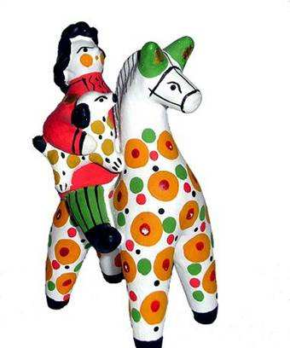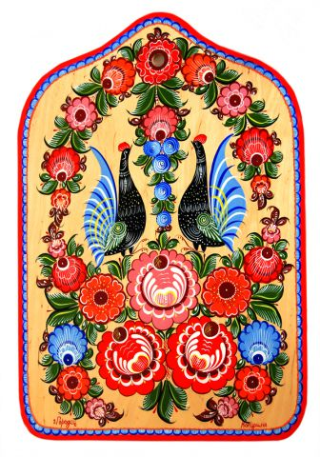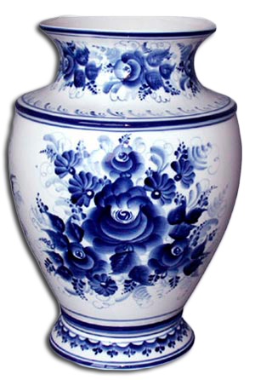
Народная кукла Поделка из бересты Кружево
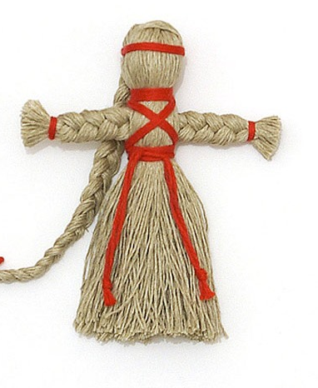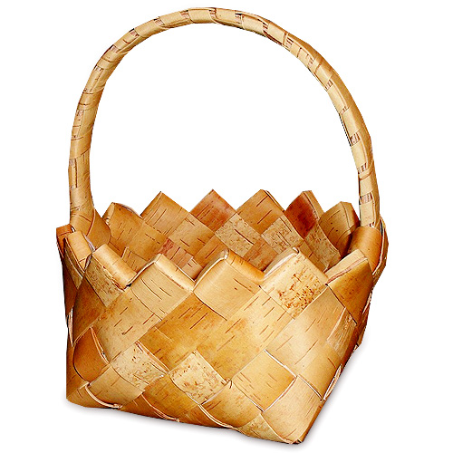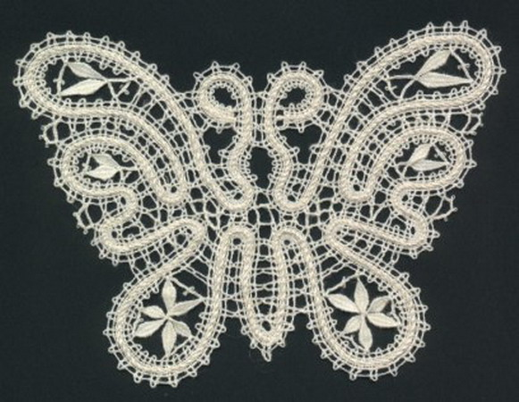
Свистулька Хохлома Матрёшка
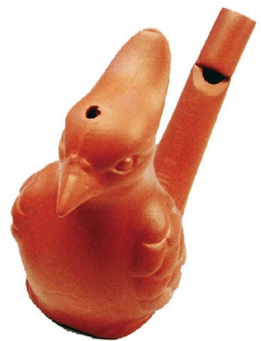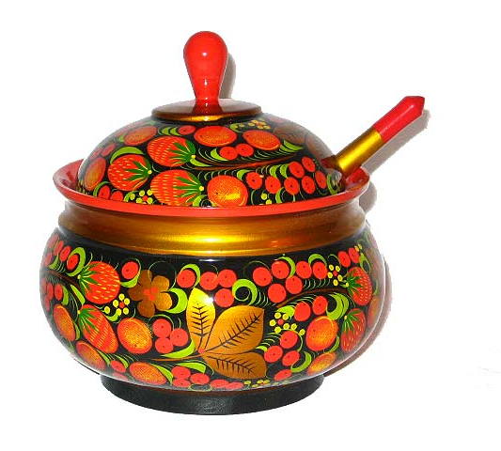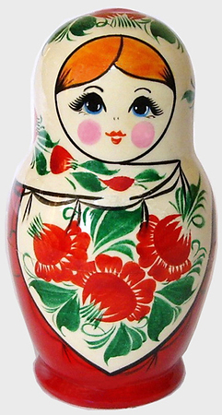
Упражнение «Один - много»
Дымковская игрушка – дымковские игрушки
Матрёшка – матрёшки
Кружево – кружева
Поделка из бересты – поделки из бересты и т.д.
Свистулька – свистульки
Народная кукла – народные куклы

Упражнение «Назови ласково»
Матрёшка – матрёшечка
Короб – коробок
Народная кукла – народная куколка и т.д.
Свистулька-свистулечка и т.д.

Упражнение «Из чего? какой?»
-Дымковская игрушка сделана из …..глины
Она какая? (глиняная)
-Матрёшка сделана из ……дерева
Она какая? (деревянная)
-Свистулька сделана из ….. глины, фарфора
Она какая? (глиняная, фарфоровая)
- Коробок сделан из….из бересты
Он какой? (берестяной) и т.д.

Упражнение: «Жадина»
Ребёнок рассматривает картинки, и проговаривает: «Это моя дымковская игрушка, это мой берестяной короб, это моя матрёшка, это моя свистулька и т.д.»

Формирование математических представлений
- Какое сейчас время года?
- Назови месяца зимы.
- Назови число на один меньше 5
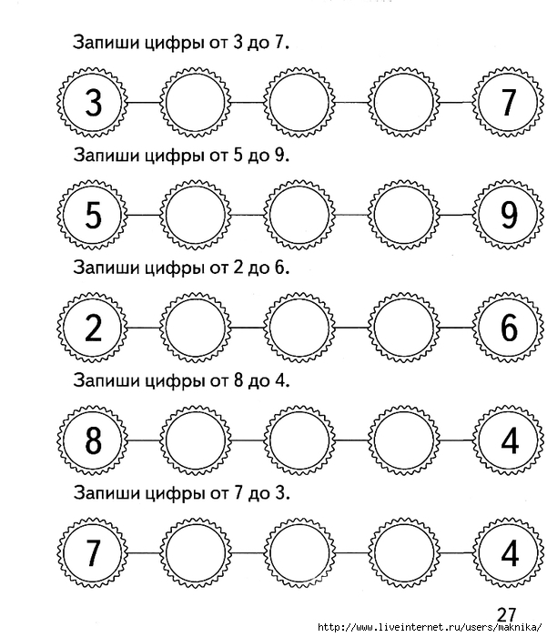
Реши и запиши ответ.

1+3= 1+1= 1+2=

3+1= 2+3= 1+4=

5+1= 3+3= 2+4=

Найди все цифры 7 и обведи их.
7
7
1
3
4
7
7

7
7
2
6
5

Расставь знаки <, >, =
3

5
6

2

7

7
4

5

Формирование целостной картины мира
- Посмотрите, какие здесь игрушки и посуда собраны. Они не простые. Их сделали русские мастера-умельцы

Отгадайте загадку:
Сине – белая посуда, Расскажи-ка ты откуда?
Видно издали пришла И цветами расцвела:
Голубыми, синими, Нежными, красивыми. (Гжель)

-Какие цвета используют мастера в гжельской росписи? (Белые, синие и голубые цвета).
- Какие элементы используют в росписи? (Цветы, листья, завитки, сетка).
- А что расписывали гжельской росписью? (Посуду, сувениры, ….).

Отгадай загадку:
Знает каждый молодец, Чем прославен Городец,
Знает каждый мальчуган Про купавку и розан.
В росписи у мастеров, Много красочных цветов.
Самый яркий и прекрасный, Это цвет, конечно, красный (Городец).

- Какие цвета используют мастера в городецкой росписи? (Красные, жёлтые, зелёные, чёрные и т.д).
- Какие элементы используют в росписи? (Розаны, бутоны, листья, птицы, кони).

Отгадай загадку:
Мастера для всех ребят Налепили жеребят,
Всадников, цыплят, Посадили их в ушат.
Посадили, подсушили, побелили. Краской яркой нарядили.
Разложили все в лоток. В изукрашенный платок. (Дымковская роспись)

- Какими цветами расписаны дымковские игрушки?,( жёлтые, зелёные, чёрные и т.д.)
- А еще дымковские игрушки отличаются и своим узором. Какие узоры в их росписи вы увидели? (Прямая линия, волнистая линия, точка, круг, кольцо, клетка, решётка).

- А теперь послушай рассказ и подумай, почему они так называются - дымковские?

Далеко-далеко, за дремучими лесами, за зелёными полями, на берегу голубой речки стояло большое село.
Каждое утро вставали люди, затапливали печи, и из трубы домов вился голубой дымок. Домов в селе было много. Вот и прозвали то село Дымково.
Жили в том селе весёлые и озорные люди. Любили они лепить весёлые, яркие, красочные игрушки, свистульки. Много их наделают за долгую зиму. А когда приходила весна, весёлые люди выносили свои игрушки, продавали в разных городах и деревнях.
А по имени этого села и игрушки стали называть дымковскими.

-Как ты понял (а) почему Дымковская игрушка так называется?

Развитие фонетико-фонематической стороны речи
-Назови слова на Б

Развитие артикуляционной моторики.
- Открыть рот, удержать его под счет до пяти.
— «Обезьянки» (движение челюстью вправо-влево).
— «Трубочка» — «Поцелуй».
— Движение языком вперед-назад.
— Удержать «Лопаточку» под счет до пяти.

Работа над развитием дыхания и голоса. Игра на губной гармошке. Произнесение слоговых рядов:
бда — бдо — бду — бды
бда — бдо — бду — бды

Объявление темы занятия.
Веселая белочка бьет палочками в барабан, и слышится звук: Бь-бь-бь. Повторите этот звук.
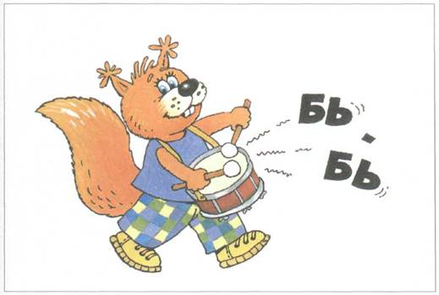
-Скажите, воздушная струя выходит свободно или встречает преграду? (Встречает преграду.)
-Что мешает воздушной струе свободно выходить изо рта? (Губы.) Значит, звук Бь какой? (Согласный.)
-Еще раз произнесите звук Бь. Какой он: твердый или мягкий? (Мягкий.)
-Фишкой какого цвета мы его будем обозначать? (Зеленого.)

Связь звуков и буквы.
Напишите букву Б пальчиком на столе, по воздуху.

Развитие фонематического слуха.
Повторение слоговых рядов вслед за взрослым:
би — бе — бе би — би — бе би — бе — би — бе.

Закрепление звука в слогах.
Звуковой анализ слога БИ. Взрослый произносит слог Би и просит ребёнка ответить на вопросы:
— Сколько звуков ты слышишь?
— Назовите первый звук. Какой это звук, фишкой какого цвета мы его обозначим?
— Назовите второй звук. Какой это звук, фишкой какого цвета мы его обозначим?
Раскрашиваем схему слога БИ

Закрепление звука в словах.
Определение места звука в словах: бигуди, береза, лебедь и т.д.
Бигуди Лебедь

Закрепление звука в предложениях.
Составь схему предложения.
Я слепил (а) коня.

Игра «Хлопай, не зевай». Хлопнуть на звук Бь.
А, Б, П, И, У, БЬ, О, Т, БЬ, У, К, ТЬ, БЬ….

Деление слов на слоги. Прохлопай слова: матрёшка, короб, кукла, свистулька

Развитие графических навыков
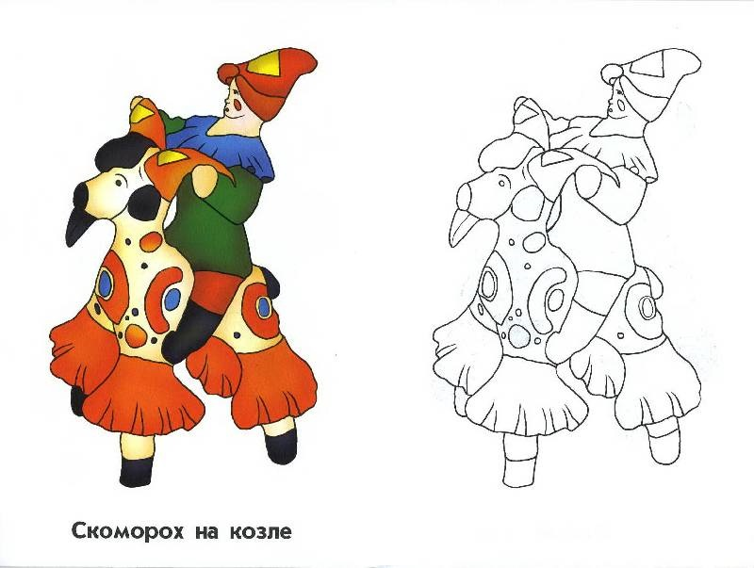

Рассмотри картинки.

- Покажи народную куклу.- Вот кукла
- Покажи матрёшку.- Вот матрёшка.
- Покажи дымковскую игрушку – коня.- Вот конь.
- Покажи свистульку.- Вот свистулька.

- Назови что это?
- Это матрёшка. Это свистулька. Это конь. Это кукла.

Игра «Чего нет?» Взрослый закрывает изображение 1 игрушки. Ребёнок называет чего нет.
-Нет куклы. Нет матрёшки и т.д.

Игра «Что у тебя?» Ребёнок обводит рукой картинку и называет.
-У меня кукла. У меня матрёшка и т.д.

Игра «1-много» Покажи где кукла? Где куклы? Где матрёшка? Где матрёшки? Где свистулька? Где свистульки?
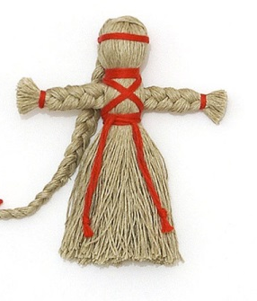
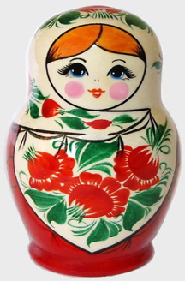
-Вот кукла, вот куклы и т.д.
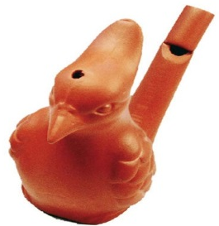
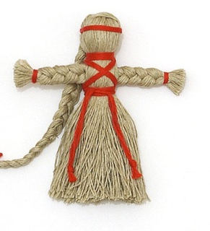
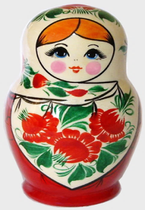

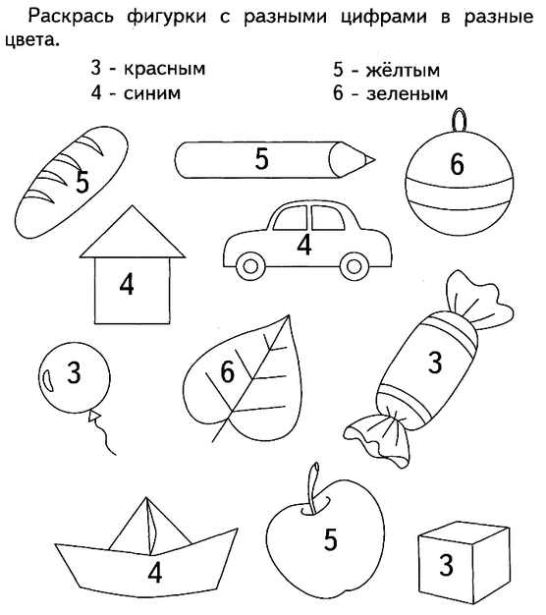
Назови предмет и его цвет.
Например: Это красный шар. Это жёлтый карандаш и т .д.

